质点动力学
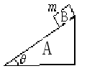1一质量为 M，角度为θ 的劈形斜面A，放在粗糙的水平
面上，斜面上有一质量为m 的物体B 沿斜面下滑，如图．若
A，B 之间的滑动摩擦系数为μ，且B 下滑时A 保持不动，求
斜面A 对地面的压力和摩擦力各多大？ (画受力图，列
出方程，文字运算)

2水平转台上放置一质量M =2 kg的小物块，物块与转台间的静摩擦系数μ_{s}＝0.2，一条光滑的绳子一端系在物块上，另一端则由转台中心处的小孔穿下并悬一质量m =0.8 kg的物块．转台以角速度ω＝4π rad/s绕竖直中心轴转动，求：转台上面的物块与转台相对静止时，物块转动半径的最大值r_{max}和最小值r_{min}．

- 质量为m的子弹以速度v ₀水平射入沙土中，设子弹所受阻力与速度反向，大小与速度成正比，比例系数为Ｋ，忽略子弹的重力，求： (1) 子弹射入沙土后，速度随时间变化的函数式； (2) 子弹进入沙土的最大深度．

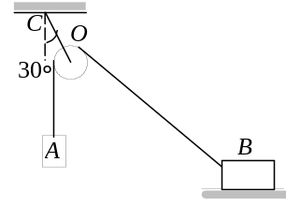4. 如图，绳CO与竖直方向成30°角，O为一定滑轮，物体A与B用跨过定滑轮的细绳相连，处于平衡状态．已知B的质量为10 kg，地面对B的支持力为80 N．若不考虑滑轮的大小求：
1) 物体的质量；2) 物体与地面的摩擦力；3) 绳的拉力。(取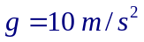)

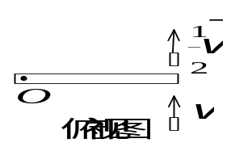刚体
- 如图所示，一静止的均匀细棒，长为L、质量为M，可绕通过棒的端点且垂直于棒长的光滑固定轴O在水平面内转动，转动惯量为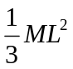．一质量为m、速率为v的子弹在水平面内沿与棒垂直的方向射出并穿出棒的自由端，设穿过棒后子弹的速率为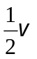，求此时棒的角速度。

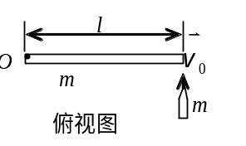

- 质量为m、长为l的棒，可绕通过棒一端且与棒垂直的竖直光滑固定轴O在水平面内自由转动(转动惯量J＝m l ² / 12)．开始时棒静止，现有一子弹，质量也是m，在水平面内以速度v ₀垂直射入棒端并嵌在其中．求子弹嵌入后棒的角速度ω．

- 质量为M＝0.03 kg，长为l＝0.2 m的均匀细棒，在一水平面内绕通过棒中心并与棒垂直的光滑固定轴自由转动．细棒上套有两个可沿棒滑动的小物体，每个质量都为m＝0.02 kg．开始时，两小物体分别被固定在棒中心的两侧且距棒中心各为r＝0.05 m，此系统以n₁＝15 rev/ min的转速转动．若将小物体松开,设它们在滑动过程中受到的阻力正比于它们相对棒的速度,(已知棒对中心轴的转动惯量为Ml ² / 3)求：(1) 当两小物体到达棒端时，系统的角速度是多少？ (2) 当两小物体飞离棒端，棒的角速度是多少？

- 一根放在水平光滑桌面上的匀质棒，可绕通过其一端的竖直固定光滑轴转动。棒的质量为，长度为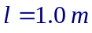，对轴的转动惯量为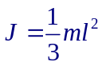。初始时棒静止。今有一水平运动的子弹垂直地射入棒的另一端，并留在棒中，如图所示。子弹的质量为，速率为。试问： 1) 棒开始和子弹一起转动时角速度有多大？
- 若棒转动时受到大小为的恒定阻力矩作用，棒能转过多大的角度？

电学
- 如图所示，真空中一长为L的均匀带电细直杆，总电荷为q，试求在直杆延长线上距杆的一端距离为d的P点的电场强度．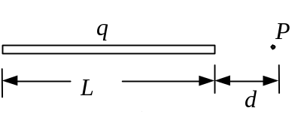

2.用绝缘细线弯成的半圆环，半径为R，其上均匀地带有正电荷Q，试求圆心O点的电场强度.

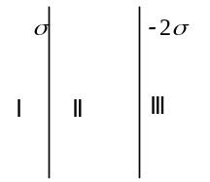
- 图中所示， A、B为真空中两个平行的“无限大”均匀带电平面，A面上电荷面密度σ_{A}＝－17.7×10⁻⁸ C·m⁻²，B面的电荷面密度σ_{B}＝35.4 ×10⁻⁸ C·m⁻²．试计算两平面之间和两平面外的电场强度．(真空介电常量ε₀＝8.85×10⁻¹² C²·N⁻¹·m⁻² )

4真空中两条平行的“无限长”均匀带电直线相距为a，其电荷线密度分别为－λ和＋λ．试
求：(1) 在两直线构成的平面上，两线间任一点的电场强度
(选Ox轴如图4所示，两线的中点为原点)．
- 两带电直线上单位长度之间的相互吸引力．

5.真空中一立方体形的高斯面,边长a＝0.1 m，位于图中所示位置．已知空间的场强分布为：
E_{x}=bx , E_{y}=0 , E_{z}=0．常量b＝1000 N/(C·m)．试求通过该高斯面的电通量．
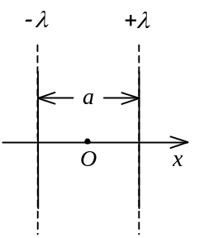
6图

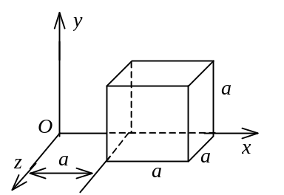
7、8图
6.图中虚线所示为一立方形的高斯面，已知空间
的场强分布为： Ex＝bx， Ey＝0， Ez＝0．
高斯面边长 a＝0.1 m，常量b＝1000 N/(C·m)．试
求该闭合面中包含的净电荷．(真空介电常数ε0＝
8.85×10-12 C2·N-1·m-2 )

磁场
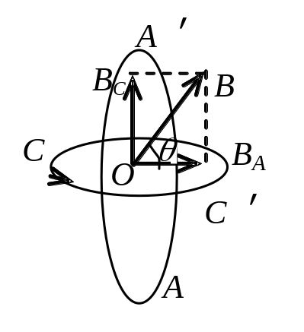1．（本题10分）（2567）AA＇和CC＇为两个正交地放置的圆形线圈，其圆心相重合．AA＇线圈半径为20.0 cm，共10匝，通有电流10.0 A；而CC＇线圈的半径为10.0 cm，共20匝，通有电流 5.0 A．求两线圈公共中心O点的磁感强度的大小和方向．(μ₀ =4π×10⁻⁷ N·A⁻²)

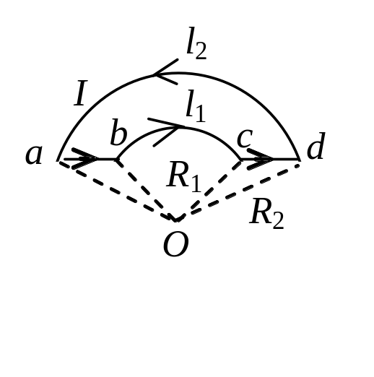4.有一条载有电流I的导线弯成如图示abcda形状．其中ab、cd是直线段，其余为圆弧．两段圆弧的长度和半径分别为l₁、R₁和l₂、R₂，且两段圆弧共面共心．求圆心O处的磁感强度的大小．

5.在真空中，电流由长直导线1沿垂直于底边bc方向经a点流入一由电阻均匀的导线构成的正三角形金属线框，再由b点从三角形框流出，经长直导线2沿cb延长线方向返回电源(如图)．已知长直导线上的电流强度为I，三角框的每一边长为l，求正三角形的中心点O处的磁感强度．
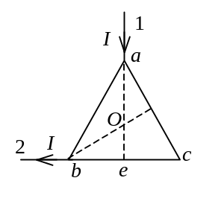
6将半径为R 的无限长导体薄壁管(厚度忽略)沿轴向割去一宽度为h ( h << R)的无限长狭缝后，再沿轴向流有在管壁上均匀分布的电流，其面电流密度(垂直于电流的单位长度截线上的电流)为i (如上图)，求管轴线磁感强度的大小．

电磁感应
1．如图所示，一根长为L的金属细杆ab绕竖直轴O₁O₂以角速度ω在水平面内旋转．O₁O₂在离细杆a端L /5处．若已知地磁场在竖直方向的分量为．求ab两端间的电势差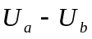．
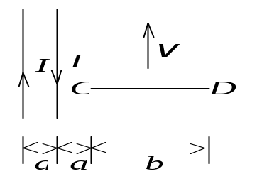

2 ．两相互平行无限长的直导线载有大小相等方向相反的电流，长度为b的金属杆CD与两导线共面且垂直，相对位置如图．CD杆以速度平行直线电流运动，求CD杆中的感应电动势，并判断C、D两端哪端电势较高？

3.如图所示，两条平行长直导线和一个矩形导线框共面．且导线框的一个边与长直导线平行，他到两长直导线的距离分别为r₁、r₂．已知两导线中电流都为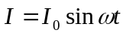，其中I₀和ω为常数，t为时间．导线框长为a宽为b，求导线框中的感应电动势．

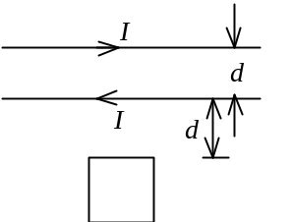

4．两根平行无限长直导线相距为d，载有大小相等方向相反的电流I，电流变化率dI /dt =α >0．一个边长为d的正方形线圈位于导线平面内与一根导线相距d，如图所示．求线圈中的感应电动势，并说明线圈中的感应电流是顺时针还是逆时针方向．

